ΝΕΑ ΕΛΛΗΝΙΚΑ
Β΄ ΤΑΞΗ ΕΝ.Ε.Ε.ΓΥ.-Λ.
ΘΕΜΑΤΙΚΗ ΕΝΟΤΗΤΑ: ΟΙ ΑΝΗΣΥΧΙΕΣ ΤΩΝ ΝΕΩΝ

Α. Μη λογοτεχνικό κείμενο
[Δημοκρατία και ανθρώπινα δικαιώματα]
Το ακόλουθο διασκευασμένο κείμενο αντλήθηκε από τα πρακτικά της ομιλίας του Θωμά Κοτρώτσιου, Εφήβου Βουλευτή Επικρατείας από την Περιφέρεια της Λάρισας, αγορητή της πρώτης Ομάδας Εργασίας με θέμα «Δημοκρατία – Δικαιώματα: Ένα, δύο, τρία, έχουμε Δημοκρατία» στις 05/09/2019 στην ολομέλεια της Συνόδου ΚΔ’ 2019-2020 του Εκπαιδευτικού Προγράμματος «Βουλή των Εφήβων». Προσπελάστηκε στις 10/04/2023 https://foundation.parliament.gr/sites/default/files/2020-09/%CE%A0%CE%A1%CE%91%CE%9A%CE%A4%CE%99%CE%9A%CE%91%20%CE%A3%CE%A5%CE%9D%CE%95%CE%94%CE%A1%CE%99%CE%91%CE%A3%CE%97%CE%A3%20%CE%9F%CE%9B%CE%9F%CE%9C%CE%95%CE%9B%CE%99%CE%91%CE%A3%20%CE%9A%CE%94%27%20%CE%A3%CE%A5%CE%9D%CE%9F%CE%94%CE%9F%CE%A5%202019.pdf

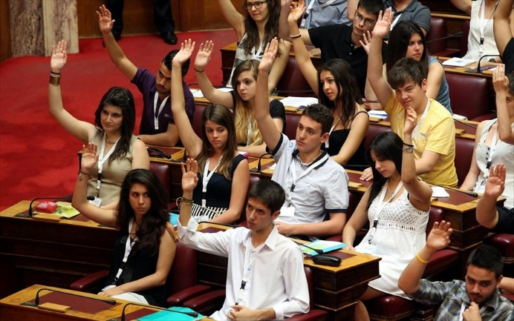
Το δεύτερο μεγάλο ζήτημα σχετίζεται με τις κοινωνικές ανισότητες και τις διακρίσεις. Μας απασχόλησε ιδιαίτερα η εξής φράση: μιλάμε για ισότητα ανδρών και γυναικών, μιλάμε για ισότητα μεταξύ πολιτών. Δεν υπάρχει στις αμοιβές, δεν υπάρχει στο σχολείο, δεν υπάρχει στην οικογένεια και σίγουρα δεν προβάλλεται από τα μέσα μαζικής ενημέρωσης. Το ζήτημα είναι τι θέλουμε, τι έχουμε επιλέξει για την κοινωνία μας. Αν πράγματι η ισότητα είναι μία από τις αξίες της Δημοκρατίας, θα πρέπει όλοι και όλες να συμμετέχουμε σε αυτήν τη διαδικασία.
Όλοι οι μαθητές και όλες οι μαθήτριες προτείναμε τη διοργάνωση ζωντανών και πλούσιων συζητήσεων στην τοπική κοινωνία, με στόχο την ευαισθητοποίηση των πολιτών και τη βελτίωση της στάσης τους απέναντι σε ό,τι τους φαίνεται ξένο.
Στο σχολείο, η προστασία από διακρίσεις είναι δύσκολη υπόθεση. Χρειάζεται χρόνος για βιωματικές δραστηριότητες, όπου οι μαθητές και οι μαθήτριες θα μάθουν να χτίζουν την ταυτότητά τους με βάση τις δικές τους επιθυμίες και όχι τον φόβο τους για τους άλλους.
Τέλος, αναρωτηθήκαμε για ένα ζήτημα. Θέλουμε να είμαστε ειλικρινείς και να το μοιραστούμε μαζί σας. Τι νόημα έχει πραγματικά η Βουλή των Εφήβων; Υλοποιήθηκαν ποτέ οι προτάσεις μας; Απαντώνται γραπτά τα ερωτήματά μας; Δεν μπορούμε παρά να σας ρωτήσουμε ευθέως: αυτό που φέρνουμε με τη σκέψη και τη συμμετοχή μας, γίνεται ποτέ πράξη;

Α3. Αν γινόσουν και εσύ Έφηβος/Έφηβη Βουλευτής, ποια θέματα θα ήθελες να αναφέρεις στην ομιλία σου κατά τη συνεδρίαση της Βουλής των Εφήβων; Να γράψεις τις σκέψεις σου σε άρθρο για την εφημερίδα του σχολείου σου. (200 λέξεις)
Μονάδες 25

Β. Λογοτεχνικό κείμενο
ΑΓΓΕΛΟΣ ΤΕΡΖΑΚΗΣ (1907 - 1979)
Τα παιδιά με τα κλωνάρια
Το ακόλουθο απόσπασμα ανθολογείται στη δεύτερη έκδοση των δοκιμίων «Προσανατολισμός στον αιώνα» (1979, Οι Εκδόσεις των Φίλων).

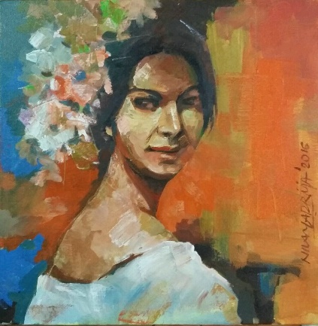
Η σημερινή ανταρσία είναι […] έργο των σύγχρονων γονιών […]. Τ’ άφησαν (τα παιδιά τους) ουσιαστικά ακυβέρνητα […]. Ο αυτοέλεγχος είναι αναγκαίος. Από κει και πέρα, απομένει πάντα ένα περιθώριο αρκετά πλατύ για να κακίσουμε […] το θράσος της σημερινής νεολαίας. Άλλωστε όχι όλης της νεολαίας. […] Η άλλη αγωνίζεται βουβά, σκυμμένη, ν’ ανασυντάξει τον κόσμο, να βρει καινούρια, στέρεα ερείσματα στη ζωή. Ν’ αγαπήσει και να πιστέψει. […] Τι θ’ απομείνει από το ήθος της σημερινής νεολαίας; Μπορεί και μόνο το […] βλέμμα των κοριτσιών που πέρασαν μέσα στο σούρουπο με τα κλωνάρια στο χέρι. Το βλέμμα που ξέρει να κοιτάζει ίσια, κατάματα, να μετράει και να ρωτάει. Ας τους ευχηθούμε όμως ακόμα κάτι: Σαν έρθει και γι’ αυτά η ώρα να πάρουν την άλλη κατεύθυνση στη λεωφόρο, τότε που ο κόσμος τους θα έχει ξεπεράσει πια τη σημερινή του επαναστατική […] ψυχρότητα, να μπορούν να νιώσουν την ίδια μ’ εμάς […] τρυφερή αδυναμία, που κάνει τον άνθρωπο να στηρίζεται στον άνθρωπο. Ίσως τότε ανακαλύψουν μια […] ποικιλία του σεβασμού: Την ευλάβεια μπροστά στους κουρασμένους […].

Β3. Να επιλέξεις ένα από τα δύο ακόλουθα θέματα και να γράψεις ένα κείμενο έως 150 λέξεις.
- Πιστεύεις ότι η σημερινή νεολαία έχει μόνο θράσος;
ή
- Γιατί ο αφηγητής εύχεται τα κορίτσια με τα κλωνάρια να ανακαλύψουν την έννοια του σεβασμού; Πώς καταλαβαίνεις εσύ τον σεβασμό;
Μονάδες 25

κακίζω = κατηγορώ, κατακρίνω
βουβός = που δεν μπορεί να μιλήσει, σιωπηλός
ανασυντάσσω = τοποθετώ ξανά στη σειρά
έρεισμα = στήριγμα
ήθος = χαρακτήρας, συμπεριφορά

